Regionalrunde der 59. Mathematik-Olympiade auf der Insel Rügen 2019
Alle Jahre wieder (und diesmal bereits zum 59. Mal) gibt es eine neue Auflage der Mathematik-Olympiade in ganz Deutschland. Sehr viele Schulen nehmen daran teil, natürlich auch von unserer Insel. Nach erfolgreicher erster Schulrunde findet dann traditionell die mathematische Insel-Meisterschaft – die Regionalrunde – am Ernst-Moritz-Arndt-Gymnasium statt.
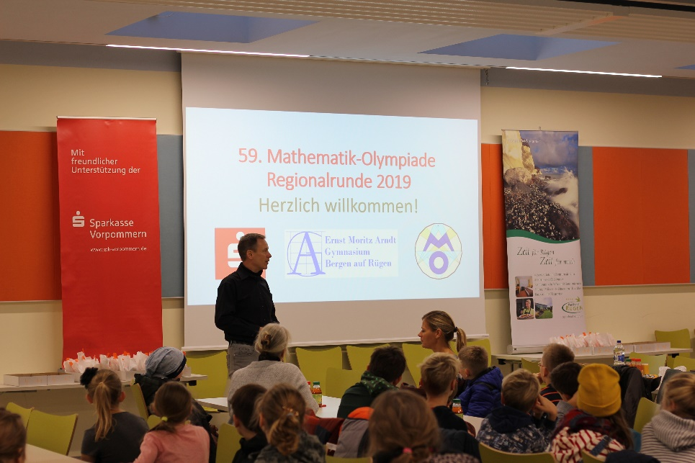
Am 13.11.2019 war es dann endlich so weit. Über 100 Schülerinnen und Schüler waren zum Wettbewerb gemeldet und gingen voller Tatendrang an das Lösen der wirklich kniffligen Aufgaben. Während die Grundschüler „nur“ 90 Minuten Zeit für ihre Aufgaben hatten, konnten sich die älteren ganze vier Zeitstunden mit den anspruchsvollen Aufgaben beschäftigen.
Und wer sich selbst testen möchte: Bitte schön, eine Aufgabe für die Allerjüngsten (Klasse 3): Viel Erfolg!
In der Zwischenzeit sind alle Arbeiten korrigiert. Viele vollständig richtige, aber manchmal auch noch nicht so gut gelungene Lösungen konnten meine Mathematik-Kollegen des EMA-Gymnasiums und ich begutachten. An einigen Stellen blitzten sogar kreative Lösungsansätze auf, die ein aufblühendes mathematisches Talent erkennen lassen. Die erreichten Punktzahlen wurden den teilnehmenden Schulen übermittelt, anhand der Startnummern ihrer Schüler können sie die gezeigten Leistungen einordnen (siehe auch https://www.emagym-bergen.de/private/Ergebnisse_der_Regionalrunde_2019.pdf).
Seit vielen Jahren beobachten wir, dass es zunehmend schwieriger wird, in einer oberen Klassenstufe eine Punktzahl zu erzielen, mit der man als Preisträger ausgezeichnet werden kann. Das hat vielfältige Ursachen, die hier nicht erläutert werden sollen. Wir haben uns deshalb dazu entschlossen, ab diesem Jahr jeweils dem besten Starter einer Klassenstufe mindestens eine Anerkennung auszusprechen.
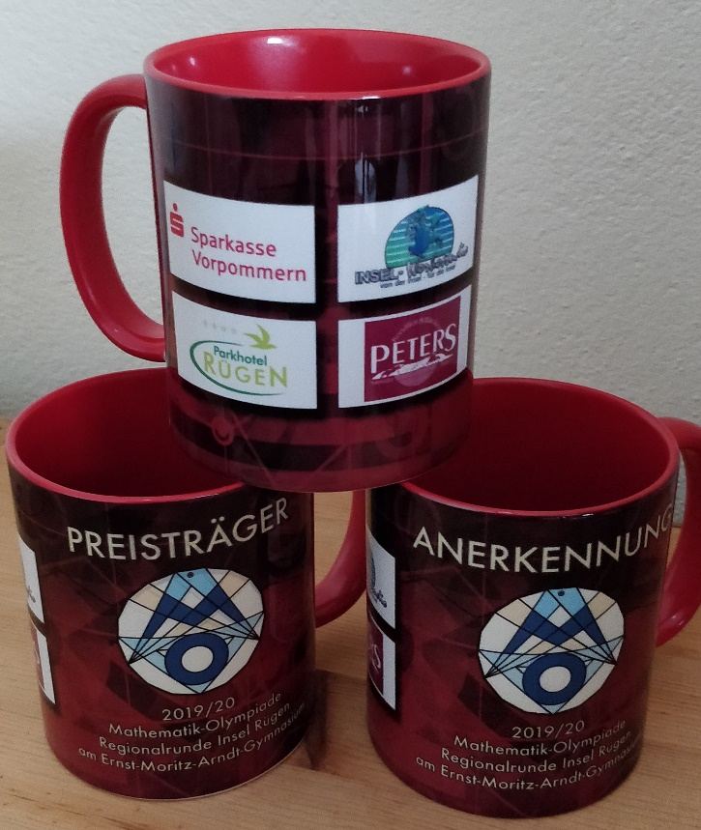
Am 18. Dezember um 15 Uhr findet nun die Auszeichnungsveranstaltung in der Aula des Gymnasiums statt. Bei einem vorweihnachtlichen gemütlichen Beisammensein werden die tollen Leistungen der besten Nachwuchs-Mathematiker der Insel Rügen gewürdigt. Wir zeichnen insgesamt 13 Schülerinnen und Schüler aus neun Schulen der Insel aus. Es werden vier Anerkennungen, vier dritte, vier zweite und ein erster Preis verliehen. Auf die Preisträger und auch die Anerkennungen wartet neben der obligatorischen Urkunde auch eine Vielzahl von Präsenten. Traditionell gibt es natürlich auch wieder die Preisträger-Tassen, in diesem Jahr (nach blau2016-grün2017-schwarz2018) in rot. Und da sie schon fertig sind, hier vorab ein Bild.

Und wie man an den Tassen schon sieht: Wir haben auch in diesem Jahr einige Sponsoren mit an Bord, ohne die diese Veranstaltung in dieser Form nicht denkbar wäre.
Die Sparkasse Vorpommern ist in diesem Zusammenhang hervorzuheben. Ohne die langjährige finanzielle Unterstützung wäre die Durchführung in dieser Qualität nicht möglich. Und es sind nicht nur Papier, Stifte und Bonbons, die benötigt werden. Unsere Preisträger erhalten zum Beispiel in diesem Jahr kleine, selbst programmierbare Computer (calliope mini), das muss alles bezahlt werden. Und das geht alles nur mit Hilfe der Sparkasse!!!
Am Tag des Wettbewerbs spendiert das Parkhotel für alle Teilnehmer belegte Brötchen, frei Haus geliefert! Viele Schüler, die schon öfter teilgenommen haben, fragen schon im Vorfeld, ob es wieder die leckeren Brötchen gibt.
Zur Auszeichnungsveranstaltung unterstützt uns die Bäckerei und Konditorei Peters wiederholt mit einer Auswahl ihrer leckeren Kuchen und Stollen.
Und ebenfalls unser langjähriger Begleiter ist das Insel-Werbestudio aus Sassnitz (Familie Plamper), die mit den Preisträger-Tassen und den passenden Urkunden für dauerhafte Erinnerungen an schwierige Aufgaben, kluge Lösungen und den verdienten Lohn dafür sorgen.
Wir bedanken uns auch im Namen aller Teilnehmer ganz herzlich für die vielfältige Unterstützung.
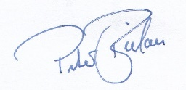

P. Bielau (Organisation)

